                           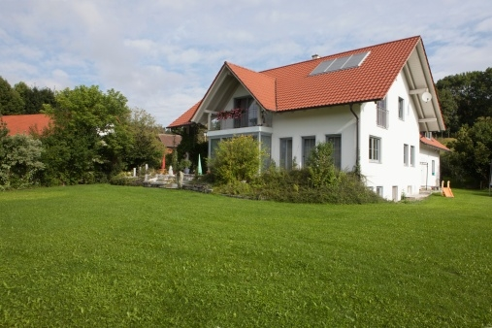

**Szanowny Państwo*,***

**PZU DOM Plus** to pakiet ubezpieczeń gwarantujący ochronę mienia, rodziny (w zakresie ubezpieczenia OC w życiu prywatnym i NNW) oraz zapewniający pomoc w sytuacjach awaryjnych w domu (PZU Pomoc w domu), a pragniemy polecić osobom, które prowadzą swoje biuro (działalność gospodarczą) w domu.

**PZU DOM Plus** - gwarantuje odszkodowanie w przypadku zniszczenia mienia spowodowanego przez zdarzenia losowe (np. ogień, piorun, eksplozję, upadek statku powietrznego, dym i sadzę, opad, powódź, śnieg i lód, grad, huragan, zalanie, osuwanie się ziemi, zapadanie się ziemi, lawinę, uderzenie pojazdu, upadek drzew lub masztów, trzęsienie ziemi, huk ponaddźwiękowy), przepięcie, dewastację (z wyłączeniem budynków w stadium budowy), akcję ratowniczą, a w odniesieniu do mienia ruchomego lub stałych elementów również kradzież z włamaniem i rabunek. Pełny zakres ubezpieczenia w ramach standardowego zakresu ubezpieczenia (z rabunkiem na ulicy, przepięciem, dewastacją) bez konieczności  opłacania dodatkowej składki. Odszkodowanie bez franszyz i udziałów własnych.

**Mienie to:** budynek mieszkalny, nawet, jeśli częściowo służy do prowadzenia działalności gospodarczej, budynek niemieszkalny (np. garaż), budynek w fazie budowy, lokal mieszkalny, ruchomości domowe (np. RTV, meble, ubrania, mienie służbowe, biurowe) i stałe elementy (np. wykładzina, meble wbudowane, instalacje wewnątrz budynku), mienie znajdujące się w pomieszczeniach przynależnych lub garażu do limitów określonych w umowie ubezpieczenia, budowle (np. ogrodzenie posesji wraz z bramą, szambo, instalacje znajdujące się poza budynkiem na terenie posesji), obiekty specjalistyczne (np. przydomowe szklarnie lub tunele foliowe), nagrobki cmentarne.

**Lokal mieszkalny/Dom mieszkalny -** suma ubezpieczenia ……………………..

* **Budynek niemieszkalny (np. garaż) –** suma ubezpieczenia ………….
* **Budowle** (np. ogrodzenie posesji wraz z bramą, szambo, instalacje znajdujące się poza budynkiem na terenie posesji) – suma ubezpieczenia ………..
* **Ruchomości domowe** (np. RTV, meble, ubrania, mienie służbowe, biurowe) –zdarzenia losowe, przepięcie, akcja ratownicza **–** suma ubezpieczenia ………………
* **Ruchomości domowe** (np. RTV, meble, ubrania, mienie służbowe, biurowe) –kradzież z włamaniem, rabunek w miejscu i poza miejscem ubezpieczenia, dewastacja, akcja ratownicza **–** suma ubezpieczenia ……………
* **Stałe elementy** (np. wykładzina, meble wbudowane, instalacje wewnątrz budynku) –zdarzenia losowe, przepięcie, kradzież z włamaniem, rabunek w miejscu ubezpieczenia, dewastacja, akcja ratownicza **-** suma ubezpieczenia ……………..
* **OC w życiu prywatnym** (odpowiedzialność cywilna ubezpieczonych - w tym osób bliskich prowadzących z ubezpieczonym wspólnie gospodarstwo domowe - za szkody wyrządzone osobom trzecim w związku z wykonywaniem czynności życia prywatnego) **-** suma gwarancyjna …………………..
* **Przedmioty szklane od stłuczenia** (np. ceramiczne, szklane lub indukcyjne płyty kuchenne, kabiny prysznicowe, szklane meble)– suma ubezpieczenia ………………..
* **Ubezpieczenie Następstw Nieszczęśliwych Wypadków** (to ubezpieczenie następstw nieszczęśliwych wypadków, polegających na uszkodzeniu ciała, trwałym uszczerbku na zdrowiu, a nawet śmierci) - suma ubezpieczenia dla 1 osoby …………….

Okres ubezpieczenia 12 miesięcy.

Zabezpieczenia i środki bezpieczeństwa powinny spełniać minimalne wymogi określone w OWU.

Serdecznie zachęcamy do skorzystania z oferty, jednocześnie deklarujemy wszelką pomoc, szybką kompleksową obsługę oraz sprawną likwidację zgłaszanych szkód.

Z wyrazami szacunku

Propozycja nie stanowi oferty w rozumieniu Kodeksu Cywilnego.